相控阵超声探伤仪校准规范
编制组
主编单位：西安汉唐分析检测有限公司
审定稿
2026-05
JJF（有色金属）XXXX—XXXX
相控阵超声探伤仪校准规范
(编制说明)

一、工作简况

1.立项目的
相控阵超声探伤仪主要用于无损检测。和A型常规检测仪一样，相控阵超声均是基于采用脉冲反射法检测，均采用相同的缺陷定量及定位方法。但相控阵超声检测仪是高性能的数字化仪器，能够实现检测全过程信号的记录，通过对信号进行处理，系统能生成和显示不同方向投影的高质量图像。
目前，可参考对相控阵超声探伤仪进行校准的有JJF 1338-2012 《相控阵超声探伤仪校准规范》，ISO 18563-1:2022 《无损检测仪器 相控阵超声设备的性能与检验 第1部分》等规范。但这些规范的发布日期距离当前已经有较长时间，导致这些规范在当前的实际校准工作中存在校准方法不适用等问题，无法保证校准结果的准确性与可靠性。重新编写更适用于相控阵超声探伤仪的校准方法，完善相关校准项目，保证相控阵超声探伤仪校准结果的准确可靠，可以为指定的探伤工艺提供保障，进一步帮助有色金属行业实现高标准、高质量的的发展目标。

2.任务来源
为保证用于校准相控阵超声探伤仪的量值准确、可靠，适应我国有色金属行业的快速发展和满足国内外市场的需要，工业和信息化部以工信厅下达了根据工信部《工业和信息化部办公厅关于印发2024年行业计量技术规范制修订计划的通知》(工厅科〔2024〕602号)，计划完成年限为2026年。

3.项目编制组单位简况

3.1编制组成员单位
本规范的编制组单位为：西安汉唐分析检测有限公司、西部超导材料科技股份有限公司、西南铝业（集团）有限责任公司、陕西天成航空材料股份有限公司、西部金属材料股份有限公司、宝钛集团有限公司、中核集团西安核设备有限公司、湖南湘投金天钛业科技股份有限公司、西安建筑科技大学。

3.2主编单位简介
西安汉唐分析检测有限公司(以下简称公司)成立于2018年8月，是西北有色金属研究院控股的具有独立法人地位的第三方检验检测机构。公司在西安、宝鸡两地三区设立实验室，拥有各种仪器设备设施1200多台套，检测面积14000余平米现有工作人员260余名，其中技术人员180余名。
公司业务包含金属材料检测、计量校准两大领域，先后通过国家认证认可监督委员会(CMA)、中国合格评定国家认可委员会(CNAS)、国防科技工业实验室认可委员会(DILAC)、国家航空航天和国防合同方授信项目(NADCAP)认证，资质齐全。材料检测领域，公司是全国最大的钛合金检测机构，全面的金属复合材料、核电堆芯材料检测实验中心;计量校准领域，公司是陕西省市场监督管理局授权的法定计量检定机构，涉及力学、理化、热工、几何量、电磁学等400余项检定校准资质。同时，面向社会提供技术咨询、实验室规划设计、标准制定、分析方法研究、标准物质研制、人员培训等服务项目.
公司是国家高新技术企业、科技型中小企业、陕西省专精特新企业，是中国有色金属工业西北质量监督检验中心国家新材料测试评价平台西安区域中心(筹)、工业(稀有金属)产品质量和技术评价实验室、陕西省有色金属产品质量监督检验站、陕西省有色金属材料产业计量测试中心等29个国家、省、市级创新平台的依托单位。先后承担国家及省市科技创新项目20余项，起草检测标准和计量规范245项，发表学术论文100余篇，授权专利60余件，获得国家行业等各级成果奖励30余项，荣获西安市硬科技之星、未来之星企业等称号。

3.3成员单位简介
3.3.1西部超导材料科技股份有限公司
西部超导材料科技股份有限公司是是西北有色院成果转化的一个典范型公司。2003年成立于西安经开区，主要从事新材料、新工艺、新装备等研发和工程化等。
西部超导依托“超导材料制备国家工程实验室”“特种合金制国家地方联合工程实验室”等创新平台，开展新材料、新工艺、新装备等研发和工程化，先后承担国家、省、市、区等各类科技项目百余项，取得400余项发明专利。先后荣获国家技术发明奖（二等奖）、国家科学技术进步奖（二等奖）、中国工业大奖、制造业单项冠军等多项重要荣誉。形成以数十位稀有金属材料加工资深专家为核心的创新技术团队，锻造了一支从事新材料及装备研发、中试和产业化的高端人才队伍，其中超导材料制备及应用技术创新团队，在2023年首次以党中央、国务院名义开展的“国家工程师奖”表彰活动中，被授予“国家卓越工程师团队”称号。
该单位积极参与编制组的各项工作会议，对规范中线对密度示值误差的校准过程提出了有效建议，是该规范的验证单位（附验证报告），在编制组中发挥了主要作用。
3.3.2西南铝业（集团）有限责任公司
西南铝业（集团）有限责任公司（简称西南铝）位于重庆市九龙坡区西彭镇，前身为冶金部112厂、西南铝加工厂，始建于1965年7月，2000年12月改制成立有限责任公司，是我国为生产重点项目、航空航天所需大规格、新品种、高质量铝及铝合金材料而建设的大型企业。经过50多年的建设发展,西南铝已成为我国综合实力最强的特大型铝加工企业之一,是我国航空航天和重点项目材料研发保障、高精尖铝材研发生产和出口的“核心基地”。现隶属于中国铝业集团有限公司。西南铝培养了中国工程院院士1人、两江学者1人、国家级技能大师1人、享受国务院政府特殊津贴专家30余人，建有院士工作站，拥有国家级企业技术中心，技术研发实力国内领先。率先开发出以地铁车辆用铝型材、易拉罐用铝板材、印刷用铝版基等为代表的大量高品质新型铝合金材料以及全铝家居系列产品，“西南铝”驰名商标已成为具有国际影响力的中国铝加工品牌。
该单位积极参与编制组的各项工作会议，对规范的技术指标、校准方法等内容提出了有效建议，在标志组中发挥了主要作用。
3.3.3陕西天成航空材料股份有限公司
陕西天成航空材料有限公司天成航材成立于2007年，是专业从事钛合金材料研发、生产的高新技术企业。公司于2008年投产，目前拥有自主知识产权及各项成果100余项，研发人员占比15%，累计研发投入上亿元，是国内较早涉足钛合金产业的技术队伍之一。
公司产品定位于高端钛材应用，主营产品包含钛合金棒材、线材、锻件等，以一流的“航空标准”管理体系支撑钛产业高质量发展。公司自主研发、设计了国内首条航空级钛合金全流程动态多向控温控轧生产线，可为航空、医疗等高端领域用户提供超细晶钛棒及高品质钛盘卷，从材料端创新突破，解决了多项航空材料“卡脖子”难题；大规格棒材生产线采取“以轧代锻、锻轧结合”的方式，进一步优化生产工艺，可为航空终端提供发动机盘、轴件及飞机结构件用原材料，赋能中国航空业态升级。
公司致力于通过先进材料的开发及应用推动航空航天事业的进步与发展，先后获得航天特种工艺Nadcap无损检测认证及AS9100D、ISO13485、ISO14001、ISO45001等资质认证。
公司努力寻求高附加值、高技术含量的钛合金产业新突破，投资12.8亿建成的现代化、智能化生产基地已于2019年投入使用，建筑面积达80000㎡，项目配套3000㎡先进材料实验室及企业研发中心，预计到2025年，公司年产能将达到20000吨。
该单位积极参加编制工作，开展相关的验证试验，提供修改意见。
3.3.4西部金属材料股份有限公司
西部金属材料股份有限公司现有员工877人，其中中国工程院院士1名，博士、硕士学历的77人 。公司现地跨西安和宝鸡两地五区,占地1000多亩,建筑面积40000平方米,拥有总资产10.25亿元，其中固定资产 1.45亿元。
公司拥有一支科技人员占41%的高素质专业人才队伍，拥有包括15项国家专利、12项国家标准、17项行业标准和一大批成果奖励在内的自主知识产权、拥有科学先进的管理经验、在稀有难熔金属材料、金属复合材料、稀有金属装备制造、贵金属材料、金属纤维及制品、稀有金属管道管件等领域,具有雄厚的研发和产业优势,承担国家、部委高新技术研发和重点产业化项目40余项，多项产品获得国家重点新产品称号。 公司产品已广泛应用于冶金、石化、化工、化纤、电力、电子、通讯及能源等国民经济主要部门和国家重大工程项目,并跻身国际市场,与国际多家知名公司有长期合作关系，充分展示了公司的科工贸整体竞争实力，公司在国内外稀有金属材料加工领域已成为具有一定影响和地位的高新技术企业。
该单位积极参与编制组的各项工作会议，对规范的技术指标、校准方法等内容提出了有效建议，在标志组中发挥了主要作用。
3.3.5宝钛集团有限公司
宝钛集团有限公司(简称宝钛集团)是陕西有色金属控股集团有限公司控股的大型企业集团，是中国最大的以钛及钛合金为主的专业化稀有金属生产、科研基地。历经40年的发展，宝钛集团已成为拥有宝鸡钛业股份有限公司、国核宝钛锆业股份公司、南京宝色股份公司等7个控股公司、3个参股公司、6个全资子公司及5个直接经营单位的国有集团公司，建成了拥有世界一流检测装备的大型材料检测中心。宝钛集团先后为中国的材料制备和尖端科技承担了8000多项新材料的试制生产任务，取得科技成果600多项。其中，获得省部级科技成果145项，目前已获授权专利19项，包括发明13项，实用新型6项。
该单位积极参加编制工作，开展相关的验证试验，提供修改意见，是该规范的验证单位（附验证报告）。
3.3.6中核集团西安核设备有限公司
西安核设备有限公司（以下简称西核设备）是中国核工业集团有限公司所属的唯一大型专用装备设计、制造、集成供货及全寿期运维服务企业。西核设备始建于1969年，地处西安市行政中心，总占地面积400亩，现有干部职工、科研人员近800人。秉承“强核报国、创新奉献”的新时代核工业精神，西核设备深入打造核特色装备研发制造与全寿期运维服务平台，形成了核环保与核燃料装备、核电装备、特种装备、消防装备等四大主营装备制造业务，是国内唯一具有制造全套核电燃料操作与贮存系统（RFH）设备业绩和能力、实现多项化工领域核心设备首台套研制的企业，并先后参与多项国家重大科技产品的研制。
该单位积极参与编制组的各项工作会议，对规范的技术指标、校准方法等内容提出了有效建议，在标志组中发挥了主要作用。
3.3.7湖南湘投金天钛业科技股份有限公司
湖南湘投金天钛业科技股份有限公司是一家专业从事高端钛及钛合金材料研发、生产和销售的国有控股上市企业。控股股东为湖南能源集团有限公司全资子公司湖南能源集团金天科技有限公司。金天钛业位于常德经济技术开发区，注册资本4.625亿元，占地450亩。主营产品为钛及钛合金棒材、锻坯及零部件等，产品主要应用于航空、航天、舰船等高端装备领域。
作为高新技术企业，金天钛业始终以科技创新为核心驱动力，瞄准我国高端装备领域市场，坚持产品和技术创新，承担并完成多项国家重点型号装备关键材料的研制生产任务，形成了一支由专家引领、博士牵头的近百人技术团队，建有国家级博士后科研工作站、湖南省高端装备特种钛合金工程技术研究中心、企业技术中心、工业设计中心等多个创新研发平台。同时，公司拥有国际先进的钛合金材料生产线与检测实验室，以及国内两用市场准入资质、AS9100、Nadcap、CNAS等资格认证，是中国高端装备用钛及钛合金材料主要研发生产基地之一。此外，公司获得了国家级专精特新小巨人企业、湖南省专精特新中小企业、湖南省工业品牌培育示范企业、第五批湖南省制造业单项冠军企业等称号，以及中国有色金属工业科学技术一等奖、湖南省科学技术进步一等奖、全国有色金属工业卓越品牌（钛加工产品）等荣誉。
该单位积极参与编制组的各项工作会议，对规范的技术指标、校准方法等内容提出了有效建议，在标志组中发挥了主要作用。
3.3.8西安建筑科技大学
西安建筑科技大学是国务院首批获准有权授予博士、硕士和学士学位的单位，学校拥有原国家重点学科3个(结构工程、环境工程、建筑设计及其理论)，入选陕西省第二轮国家“双一流”培育高校，建筑学入选有望冲刺国家“双一流”建设的学科。学校现有博士点10个，其中，一级学科博士学位授权点8个，博士专业学位授权点2个，博士后流动站9个；硕士点44个，其中，一级学科硕士学位授权点25个，硕士专业学位授权点19个。博士点涉及工学、管理学2个学科门类，硕士点涉及工学、管理学、艺术学、理学、法学、哲学、文学、教育学、经济学、交叉学科等10个学科门类，基本涵盖学校所有本科专业。学校紧盯“双一流”建设目标，不断强化学科内涵建设，学科发展取得里程碑式的成绩，建筑学、土木工程、环境科学与工程等学科在全国第五轮学科评估中取得重要突破，城乡规划学、风景园林学、管理科学与工程、材料科学与工程等4个学科取得预期成果，“建筑科技”学科链群优势更加彰显。工程学进入ESI排名全球前1.48‰，材料科学、环境与生态学、化学学科进入全球前1%。建筑与建造环境学科进入QS世界大学学科排名前200名。土木工程、环境科学与工程、化学工程、能源科学与工程、生物工程、冶金工程等6个学科入选“软科世界一流学科排名”榜单。
该单位积极参与编制组的各项工作会议，对规范起草过程中不确定度评定内容提出了有效的修改意见，在编制组中发挥了主要作用。

3.4各单位分工情况

编制组依据各单位情况，对整个规范的起草进行了分工。西安汉唐分析检测有限公司（主编单位）负责资料的调研、收集，完成分析方法研究工作，撰写标准文稿、编制说明和研究报告。西部超导材料科技股份有限公司、西南铝业（集团）有限责任公司、陕西天成航空材料股份有限公司、西部金属材料股份有限公司、宝钛集团有限公司、中核集团西安核设备有限公司、湖南湘投金天钛业科技股份有限公司、西安建筑科技大学。对规范内容提出具体修改意见，提供对规范方法的验证工作及完成相应验证报告，并对标准文稿等提出相应修改意见，分工见表1。
表1 各单位分工表
单位 | 人员 | 职称 | 工作分工
西安汉唐分析检测有限公司 | 刘泽晨 | 工程师 | 规范起草编制，试验方案编订，实验数据分析，编制说明的撰写工作，会议纪要整理及规范的完善
西安建筑科技大学 | 高黎黎 | 工程师 | 规范实验数据分析及讨论，内容审阅并提出修改意见，会议纪要整理
有色金属技术经济研究院有限责任公司 | 闫雁楠 | 高级工程师 | 内容审阅并提出修改意见
西部超导材料科技股份有限公司 | 刘柯 | 工程师 | 内容审阅并提出修改意见，规范二验工作
宝钛集团有限公司 | 刘宏伟 | 工程师 | 内容审阅并提出修改意见，规范二验
西南铝业（集团）有限责任公司 | 张国栋 | 高级工程师 | 内容审阅并提出修改意见
陕西天成航空材料股份有限公司 | 孙宝洋 | 高级工程师 | 提供实验设备，进行校准方法验证工作
西部金属材料股份有限公司 | 王礼营 | 高级工程师 | 内容审阅并提出修改意见
中核集团西安核设备有限公司 | 王 辉 | 高级工程师 | 内容审阅并提出修改意见
湖南湘投金天钛业科技股份有限公司 | 刘 飞 | 高级工程师 | 内容审阅并提出修改意见
西安建筑科技大学 | 杨俊宙 | 讲师 | 内容审阅并提出修改意见

4.主要工作过程
西安汉唐分析检测有限公司于2024年9月接到有色金属行业计量技术委员会转发下达的制定任务后，成立了计量规范编制组，对计量技术规范编写工作进行了部署和分工，制定了制定原则及计划工作。本项目主要工作过程经过了以下几个阶段：
1）2024年11月成立了计量规范编制组，明确编制组成员各自的工作内容及任务，对被校对象的使用单位进行了校准需求调研，收集相关资料。
2）2024年12月~2025年4月编制组成员对校准规范中的计量特性及校准方法进行了讨论，确定了校准项目及方法，对关键技术指标提出了修改意见最终行成讨论稿。
3）2025年5月8日~9日，编制组成员参加了由有色金属行业计量技术委员会组织的在河南省洛阳市东山华悦酒店召开的有色金属计量技术规范讨论会，与会专家和各单位代表对《相控阵超声探伤仪校准规范-讨论稿》提出了修改意见，并且在会上确定了项目负责起草单位明确了各项工作时间进度要求，编制组依据讨论会上提出的修改意见，修改讨论稿并形成征求意见稿，具体内容见表2。修改后形成了《相控阵超声探伤仪校准规范-征求意见稿》。
表2
序号 | 标准章条编号 | 意见内容 | 提出单位 | 处理意见
1 | 4章节 | 4.7修改表1 幅度线性的允许范围 | 宝钛集团有限公司 | 采纳
2 | 6章节 | 6.2.3频率响应中增加连线示意图 | 南山铝业 | 采纳
3 | 6章节 | 6.2.4增加公式 | 西部超导 | 采纳
4 | 6章节 | 6.2.4增加公式 | 赤峰市产品质量检验检测中心 | 采纳
5 | 6章节 | 6.2.6增益线性修改为衰减器误差，并增加公式 | 西安汉唐分析检测有限公司 | 采纳
6 | 6章节 | 6.2.8幅度线性误差修改为幅度线性 | 西安汉唐分析检测有限公司 | 采纳
7 | 附录A、附录B | 根据要求修改格式 | 南山铝业 | 采纳
4）2025年7月，有色金属行业计量技术委员会发文《关于对<接触（触针）式表面轮廓测量仪校准规范校准规范>等5项计量技术规范征求意见的函》（有色计量委字〔2025〕7号），其中包含《相控阵超声探伤仪校准规范-征求意见稿》，并向社会广泛征求意见。
5）2025年9月23日~24日，编制组成员参加了由有色金属行业计量技术委员会组织的在陕西省西安市大秦温泉酒店召开的有色金属计量技术规范讨论会，与会专家和各单位代表对《相控阵超声探伤仪校准规范-征求意见稿》提出了修改意见，并且在会上确定了项目负责起草单位明确了各项工作时间进度要求，编制组依据讨论会上提出的修改意见，修改讨论稿并形成征求意见稿，具体内容见表3。修改后形成了《相控阵超声探伤仪校准规范-预审稿》。
表3
序号 | 标准章条编号 | 意见内容 | 提出单位 | 处理意见
1 | 3章节 | 概述中增加相控阵超声探伤仪工作原理示意图 | 宝钛集团有限公司 | 采纳
2 | 4章节 | 4.1计量特性拆分为3个 | 西部超导材料科技股份有限公司 | 采纳
3 | 5章节 | 5.1环境条件建议修改为室温：（15~35）℃。 | 西部超导材料科技股份有限公司 | 采纳
3 | 5章节 | 5.2测量标准内容按照表格形式列出 | 有色金属技术经济研究院有限责任公司 | 采纳
4 | 6章节 | 删除校准前检查内容 | 宝钛集团有限公司 | 采纳
5 | 6章节 | 6.2.2增加校准方法相应描述 | 宝钛集团有限公司 | 采纳
6 | 6章节 | 6.2.4中校准方法描述中使用标准器增加信号发生器；统一公式中物理量的格式 | 西南铝业（集团）有限责任公司 | 采纳
7 | 附录A、附录B | 原始记录及证书参考格式中不确定度采用相对不确定度 | 有色金属技术经济研究院有限责任公司 | 采纳
8 | 附录C | 不确定度评定内容采用固定格式修改 | 有色金属技术经济研究院有限责任公司 | 采纳

二、编制原则和依据
  - 编制原则
JJF 1071 《国家计量校准规范编写规则》、JJF 1001《通用计量术语及定义》和JJF 1059.1《测量不确定度评定与表示》共同构成支撑校准规范制修订工作的基础性系列规范。
本规范参考了ISO 18563-1:2022 《无损检测仪器 相控阵超声设备的性能与检验 第1部分》（Non-destructive testing — Characterization and verification of ultrasonic phased array equipment）中的技术内容，提出了相控阵超声探伤仪的校准项目和校准方法，解决了目前没有相控阵超声探伤仪电信号参数校准方法的难题。
  - 确定主要内容
标准调研基本情况：
相控阵超声探伤仪相关校准规范目前有 JJF 1338-2012 《相控阵超声探伤仪校准规范》，其计量特性主要围绕相控阵超声探伤仪与相控阵超声换能器组合制定，不能完全反应出相控阵超声探伤仪本身的电参数性能。相控超声探伤仪在使用过程中需要设置其电信号参数以制定符合实际相控阵超声检测的检测工艺，电信号参数的准确与否对检测结果有着重要的影响。
目前没有对相控阵超声探伤仪进行电参数校准的校准规范。为规范校准操作并确保校准结果的准确可靠，制定本规范。
JJF 1338-2012 《相控阵超声探伤仪校准规范》计量特性如下：
5.1 扇扫成像横向分辨力
扇扫成像横向分辨力一般不大于2mm。
5.2扇扫成像纵向分辨力
扇扫成像纵向分辨力一般不大于2mm。
5.3 短缺陷分辨力
短缺陷分辨力一般不大于5mm。
5.4 成像横向几何尺寸测量误差
人工缺陷成像的横向几何尺寸测量误差一般不超过士5%。
5.5 成像纵向几何尺寸测量误差
人工缺陷成像的纵向几何尺寸测量误差一般不起过士5%。
5.6 扇扫角度范围测量误差
通过对人工缺陷的扇形扫查成像，确定扫查角度范围，测量误差一般不超过士3°。
5.7 扇扫角度分辨力
角度分辨力一般不大于2.5。

1 范围
本规范规定了用于超声无损检测的相控阵超声探伤仪的计量特性、校准条件和校准方法。本规范适用于频率在（0.5~10）MHz范围内的相控阵超声检测仪的校准。

2 引用文件
本规范参考了ISO 18563-1:2022 《无损检测仪器 相控阵超声设备的性能与检验 第1部分》（Non-destructive testing — Characterization and verification of ultrasonic phased array equipment）的相关内容。
本规范无引用文件。

3 概述
相控阵超声探伤仪是一种激励相控阵超声换能器产生超声波，并接收在材料中传播或反射的超声信号以评价材料内部缺陷的无损检测仪器，通过软件可以单独控制相控阵探头中每个晶片的激发时间，从而控制产生波束的角度、聚焦位置和焦点尺寸。广泛应用于航空航天、铁路、船舶、特种设备、建筑、冶金等行业的非破坏性检测。
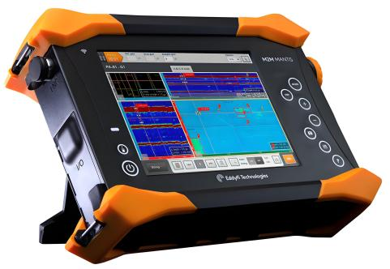

图1 相控阵超声探伤仪实物图
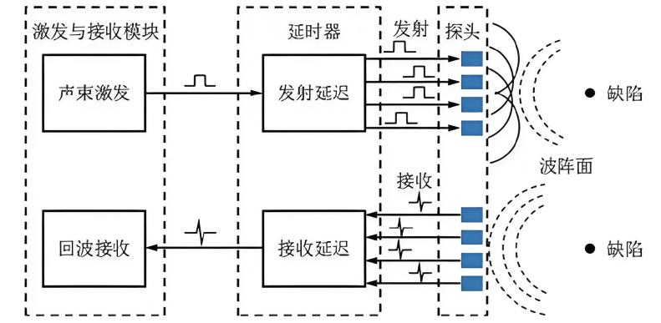
图2 相控阵超声探伤仪工作原理示意图

4 计量特性
4.1 发射脉冲电压
依据ISO 18563-1中9.3.2.2的要求确定了发射脉冲电压计量特性。
发射脉冲电压与制造商技术要求不超过±10%。
4.2 上升时间
依据ISO 18563-1中9.3.2.2的要求确定了上升时间计量特性。
上升时间应小于制造商技术要求的最大值。
4.3 脉冲宽度
依据ISO 18563-1中9.3.2.2的要求确定了脉冲宽度计量特性。
对于方波脉冲和双极性脉冲波形，每个单独测量通道的脉冲宽度应在制造商技术要求规定值的±10%范围内；
当使用一个尖峰脉冲时，脉冲宽度应小于制造商技术规范中规定的最大值，且通道之间的变化应在±20%范围内。
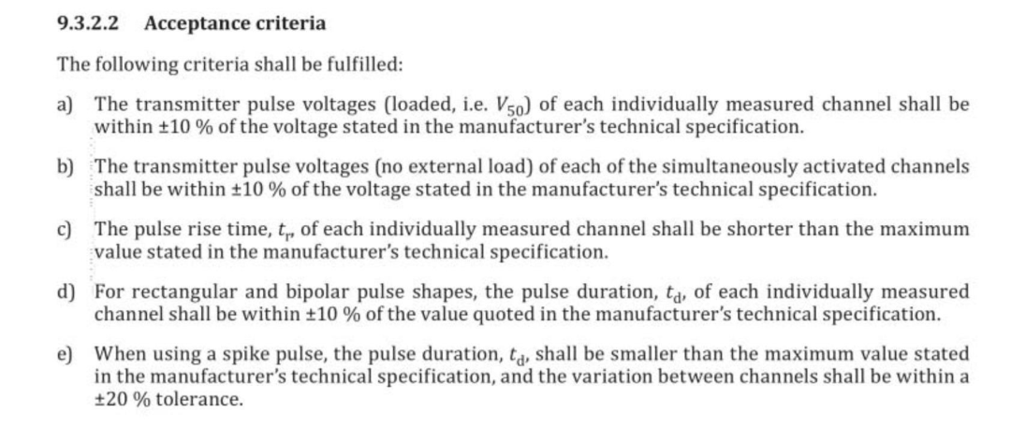
4.4 频率响应
依据ISO 18563-1中9.4.2.2的要求确定了脉冲宽度计量特性。
频率响应包括中心频率和带宽。中心频率和带宽在制造商技术要求规定的±10%范围内。
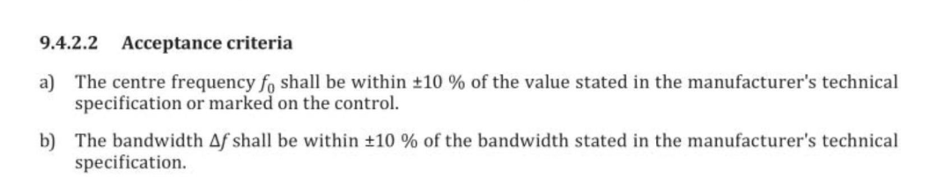
4.5等效输入噪声
依据ISO 18563-1中9.4.3.2的要求确定了等效输入噪声计量特性。
小于制造商技术要求规定值。
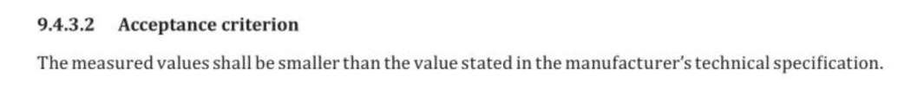
4.6 衰减器误差
依据ISO 18563-1中9.4.4.2的要求确定了衰减器误差计量特性。
在制造商技术要求规定的整个增益范围内的任何连续1dB范围内，衰减器误差应不超过±0.5 dB；在制造商技术要求规定的整个增益范围内的任何连续20dB范围内，衰减器误差应不超过±1 dB；在制造商技术要求规定的增益范围内衰减器总误差应不超过±2 dB。
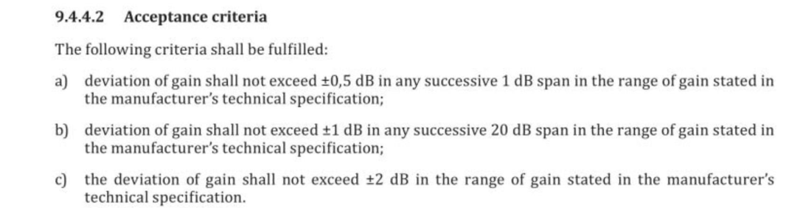
4.7 通道增益偏差
依据ISO 18563-1中9.4.5.2的要求确定了通道增益偏差计量特性。
通道增益偏差应小于3dB。
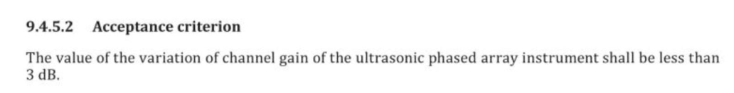
4.8 幅度线性
依据ISO 18563-1中9.4.6.2的要求确定了幅度线性计量特性。
测得的信号幅度在允许范围内，允许范围见表4。
表4 幅度线性的验收指标
外部标准衰减器设定值/dB | 所显示信号幅度的理论值  （全屏高度的百分比/%） | 允许范围/  （全屏高度的百分比/%）
0 | 100 | 98~102
1 | 90 | 88~92
2 | 80 | 参考线
4 | 64 | 62~66
5 | 50 | 48~52
8 | 40 | 38~42
12 | 25 | 23~27
14 | 20 | 18~22
20 | 10 | 8~12
26 | 5 | 3~7

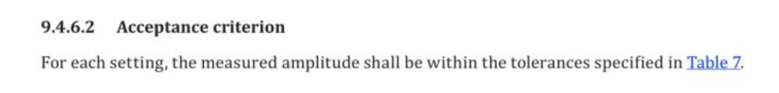

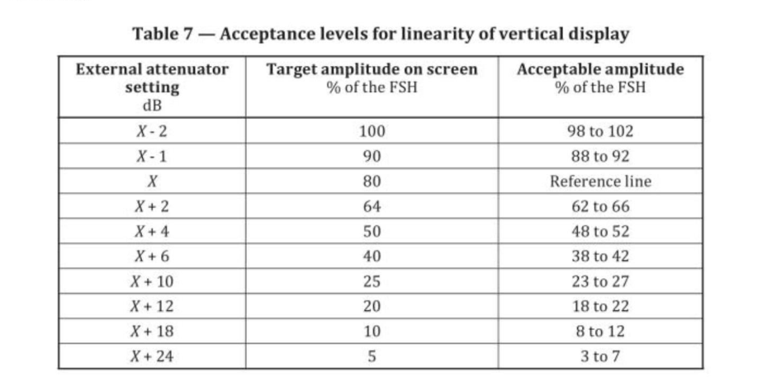

5 校准条件

5.1 环境条件
校准时环境温度参考了JJG 746-2024《超声探伤仪检定规程》，室温：（15~35）℃，校准时的温度范围与JJF 1338-2012《相控阵超声探伤仪校准规范》相比更广。
5.2 测量标准
1.根据ISO 18563-1 中第9.1条，确定了数字存储示波器、无感电阻、标准衰减器、信号发生器、脉冲发生器的技术指标；
2.根据JJG 746中对信号发生器的要求，以及为保障标准器带宽远高于被校准相控阵超声探伤仪带宽的需求和本规范适用范围综合考虑，确定了脉冲发生器/接收器的频率范围为0.5kHz~25MHz。
3.根据JJG 746中对标准衰减器的要求，确定了标准衰减器的衰减误差要求。
测量标准及技术指标见表5。
表5 测量标准及技术指标
序号 | 测量标准 | 技术指标 | 用途
1 | 信号发生器 | 频率范围：0.5kHz~25MHz； | 用于校准频率响应、等效输入噪声、衰减器误差、通道增益偏差、幅度线性
2 | 数字存储示波器 | 带宽≥100MHz；  采样频率：高于200MHz；  至少应有两个通道，具备时间延迟测量（时间分辨力优于0.1μs）、幅值测量功能和快速傅里叶变换（FFT）功能。 | 用于校准发射脉冲电压、上升时间、脉冲宽度、频率响应、等效输入噪声、衰减器误差、通道增益偏差、幅度线性
3 | 无感电阻 | 阻值为（50±0.5）Ω的无感电阻。 | 用于校准发射脉冲电压、上升时间、脉冲宽度、频率响应、等效输入噪声、衰减器误差、通道增益偏差、幅度线性
4 | 标准衰减器 | 步进1dB、总衰减量100 dB、50Ω的标准衰减器,当信号频率在15MHz以内时，该衰减器任意10dB范围的累积误差应小于0.3 dB；最大允许误差：±(1%A+0.05)dB，A为衰减量。 | 用于校准频率响应、等效输入噪声、衰减器误差、通道增益偏差、幅度线性
5 | 脉冲发生器 | 能够产生一个带延迟或不带延迟的触发脉冲。 | 用于校准频率响应、等效输入噪声、衰减器误差、通道增益偏差、幅度线性

6 校准项目和校准方法

校准项目包含发射脉冲电压、上升时间、脉冲宽度、延迟时间线性、频率响应、等效输入噪声、增益线性、通道增益偏差、幅度线性、延迟时间线性以及具体的校准方法。
6.1发射脉冲电压
参考了ISO 18563-1-2022中9.3.2中对发射脉冲电压的检测方法，并根据实际校准过程中的步骤进行编写。
6.2上升时间
参考了ISO 18563-1-2022中9.3.2中对上升时间的检测方法，并根据实际校准过程中的步骤进行编写。
6.3脉冲宽度
参考了ISO 18563-1-2022中9.3.2中对脉冲宽度的检测方法，并根据实际校准过程中的步骤进行编写。
6.4频率响应
参考了ISO 18563-1-2022中9.4.2.1中对频率响应的检测方法，并根据实际校准过程中的步骤进行编写。校准时，标准器与被校设备的连接图参考ISO 18563-1-2022中图4。
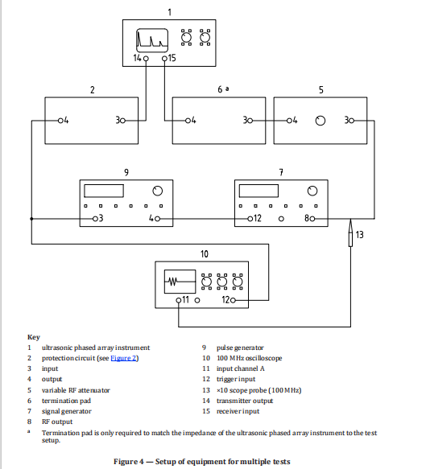
采用规范正文中图3所示的连接方法搭建校准系统。用信号发生器将正弦波信号输入第一个通道。将输入相控阵超声探伤仪的正弦信号设置为适当幅度，以在增益中间值设置下产生80%全屏信号高度的信号。依次选取相控阵超声探伤仪内置的频带设定值。在相控阵超声探伤仪所设置的工作频率范围内，改变输入信号的频率，记录每个频带在相控阵超声探伤仪显示最大信号幅度时对应的频率fmax以及对应的电平幅度Amax。以小于标称频带带宽5%的增量，依次从fmax提高和降低频率，并记录相控阵超声探伤仪显示信号幅度低于最大幅度Amax 3dB时所对应的上限频率f_{u}和下限频率f_{l}。每个频带的中心频率f₀由公式（1）计算，每个频带的带宽$\text{∆f}$由公式（2）计算。在相控阵超声探伤仪可同时激活的通道上重复测量，以得到每个通道的中心频率和带宽。
注：一台16/64的相控阵超声探伤仪，应在16个通道上进行测量。
6.5等效输入噪声
参考了ISO 18563-1-2022中9.4.3中对等效输入噪声的检测方法，并根据实际校准过程中的步骤进行编写。校准时，标准器与被校设备的连接图参考ISO 18563-1-2022中图4。
采用规范正文中图3连接方式，关闭相控阵超声探伤仪所有通道发射功能。采用最大带宽中心频率f₀的输入信号，测量等效输入噪声。将相控阵超声探伤仪的增益设置到最大值，断开输入信号，记录相控阵超声探伤仪显示屏上的噪声电平，把增益降低40dB，重新接通输入信号。调整外部标准衰减器/或信号发生器使输入信号电平直至射频信号电平与上述噪声电平幅度相同，用示波器测量输入信号的峰-峰值电压V_{in}，并记录外部标准衰减器的衰减量S。等效输入噪声V_{ein}计算见规范正文公式（3）。
6.6衰减器误差
参考了ISO 18563-1-2022中9.4.4中对增益线性的检测方法，并根据实际校准过程中的步骤进行编写。校准时，标准器与被校设备的连接图参考ISO 18563-1-2022中图4。
采用规范正文中图3连接方式，关闭相控阵超声探伤仪所有通道发射功能，启用通道1接收功能并连接信号发生器。使用信号发生器对通道1输入频率为最宽频带中心频率f₀的正弦波信号，将相控阵超声探伤仪的增益设置为最小值，并调整信号发生器产生的参考信号，使其不饱和显示。在整个增益范围内，以适当的增量，增加相控阵超声探伤仪的增益。对于每个增益设定值，调整外部标准衰减器，使信号幅度保持恒定高度。对应每个增量，记录相控阵超声探伤仪的增益值和外部标准衰减器的衰减值之间的差值，见规范正文公式（4）。
6.7通道增益偏差
参考了ISO 18563-1-2022中9.4.5中对通道增益偏差的检测方法，并根据实际校准过程中的步骤进行编写。校准时，标准器与被校设备的连接图参考ISO 18563-1-2022中图4。
采用规范正文中图3连接方式，关闭相控阵超声探伤仪所有通道发射功能。启用通道1接收功能并连接信号发生器，提供一个频率为最宽频带中心频率的正弦信号，将相控阵超声探伤仪的增益设置为中间值，调整信号发生器的输出信号，使通道1的信号的峰值幅度达到80%全屏信号高度。测量A扫显示的正弦波的幅度A₁（A₁为通道1所测得的信号幅度），在所有通道上重复进行测量。相控阵超声探伤仪通道增益偏差计算见规范正文公式（5）。
6.8幅度线性
参考了ISO 18563-1-2022中9.4.6中对幅度线性的检测方法，并根据实际校准过程中的步骤进行编写。校准时，标准器与被校设备的连接图参考ISO 18563-1-2022中图4。
采用规范正文中图3连接方式，关闭相控阵超声探伤仪所有通道发射功能。启用通道1接收功能并通过信号发生器给通道1提供一个频率为最宽频带中心频率的正弦信号。将外部标准衰减器设置为2dB，调节输入信号的幅度和相控阵超声探伤仪的增益，使该信号的幅度为全屏信号高度的80%；在不改变相控阵超声探伤仪增益的条件下，设置外部标准衰减器到规范正文表1第1列数值，分别测量不同衰减量下相控阵超声探伤仪屏幕上的信号幅度。

7 校准结果表达
根据实验室环境要求、校准项目校准结果、测量不确定度评定结果等，按照JJF 1071-2010推荐的校准报告格式，出具校准证书。

8 复校时间间隔
建议校准时间间隔为1年；当使用频率较高时，建议用户缩短为3个月。

9.附录
附录主要包含校准原始记录参考格式、校准证书内页参考格式、相控阵超声探伤仪衰减器误差测量不确定度评定示例。
本规范设置了3个附录，便于校准时参考和规范。
附录A 相控阵超声探伤仪校准记录参考格式
附录B 相控阵超声探伤仪校准证书内页参考格式
附录C 相控阵超声探伤仪衰减器误差测量不确定度评定示例

三、实践检测情况
西安汉唐分析检测有限公司、西部超导材料股份有限公司、宝钛集团有限公司根据本规范的校准项目对相控阵超声探伤仪进行了全计量特性的校准，内容详见校准报告。

四、规范水平分析
4.1采用国际标准及国外先进规范的程度
据查，目前国内外针对相控阵超声探伤仪特性的校准规范，计量检测机构对相控阵超声探伤仪校准项目的选取以及校准方式参照当前已有的JJF 1338-2012 《相控阵超声探伤仪校准规范》，ISO 18563-1:2022 《无损检测仪器 相控阵超声设备的性能与检验 第1部分》等规范进行校准，这些规范存在时间过长的问题，本规范为目前最新的校准方法。
目前，国家有JJF 1338-2012《相控阵超声探伤仪校准规范》，但该规范计量特性适用于相控阵超声探伤仪及相控阵超声换能器组合使用。目前国内没有可用于对相控阵超声探伤仪电参数进行检测校准的标准规范。
目前国外相关检测标准有ISO 18563-1 《Non-destructive testing-Characterization and verification ofultrasonic phased array equipment -Part1:Instruments》，检测标准中未体现详细测量过程。将检测标准应用于校准领域，无法满足国内溯源体系要求。
本规范的制定填补了有色金属行业相控阵超声探伤仪的校准空白，水平达到国内先进水平。
4.2与国际及国外同类标准水平的对比分析
目前国外没有相关技术规范，本规范水平达到国外先进水平。

五、与有关的现行法律、法规和强制性国家标准的关系
本规范所引用的规程及规范均为我国现行有效的计量规程及规范，是本规范的一部分，引用这些规程及规范后，使本规范的要求与现行的相关法律、法规、规章及相关规程规范的关系不矛盾、不冲突，其相互关系非常协调。

六、规范中涉及的专利或知识产权说明
（无）

七、重大分歧意见的处理经过和依据
（无）

八、规范作为强制性或推荐性国家（或行业）标准的建议
建议本规范作为推荐性行业计量技术规范，供相关行业参考采用。

九、贯彻规范的要求和措施建议
本规范发布后，中国有色金属行业协会和有色金属行业计量技术委员会应加强本规范的宣传力度，促进相控阵超声探伤仪生产厂家按照实际情况合理选用校准规程，以促进我国企业的技术进步和产品质量上档次，提高我国产品在国际国内市场的竞争能力。

十、废止现行有关规范的建议
（无）。

十一、预期效果
本规范的制定，具有极大的经济效益和社会效益，填补了有色金属行业领域校准空白，对相控阵超声探伤仪特性的校准过程提供了技术支撑。

十二、其他应予说明的事项
（无）。
《相控阵超声探伤仪校准规范》编制组
2026年5月

